시스템 용량 산정

하이트론 씨스템즈 IT 컨설팅팀

시작하면서

이 문서는 시스템 용량 산정에 필요한 내용과 절차에 대해서 설명하고 있다. 여기서 언급한 용량 산정은 절대적인 정답이 있는 것은 아니며 하드웨어, 소프트웨어, 시스템 구성 등 다양한 요소에 따라 그 절차 및 방법이 다르다. 그러한 이유로 용량 산정은 시스템 도입시에 이루어지는 것 외에 시스템 개발 및 운영 중에도 계속해서 이루어져야 하며 이에 따라 시스템 업그레이드 및 유지 보수를 진행해야 한다. 여기서는 일반적인 용량 산정시에 필요한 가장 기본적이고 일반적인 사항에 대해서 설명하겠다.

용량 산정시 고려 사항

시스템 용량 산정을 하는데 있어 가장 중요하게 고려해야 할 사항은 다음과 같다.

- 시스템 요구 사항이 무엇인가?
- 시스템이 요구 사항에서 제시한 동시 사용자를 지원할 수 있는가?
- 하나의 사용자의 요청에 대해서 평균 응답 시간은 어느 정도로 책정할 것인가?
- 요청 당 평균적인 시간 간격은 얼마인가?
- 어떤 하드웨어와 소프트웨어를 사용할 것인가?

위의 요소들은 개별적으로 파악할 문제가 아니라 서로 연관되서 고려해야 한다. 각각의 요소들을 판단하는 과정에 대해서 설명하도록 하겠다.

최대 동시 사용자 수 결정

최대 동시 사용자 수를 결정하는 것은 용량 산정에서 가장 중요한 부분이며 시작점이 된다. 여기서 동시 사용자란 어느 한 시점에 해당 시스템에 접속해 있는 사용자를 의미한다. 이 사용자는 시간 대별, 일자별로 분포가 틀리다. 특히 월말과 같이 시스템 부하가 높은 경우도 있으며 주로 10시에서 11시, 2시에서 5시가 가장 붐빈다. 그러므로 일자별, 시간별 요소를 고려해서 최대 동시 사용자를 결정해야 한다.
이 때 고려해야 할 부분은 어떠한 프로토콜을 이용할 것인지이다. 일반적으로 FTP, TELNET과 같은 지속적인 연결을 지원하는 경우는 최대 동시 사용자에 따른 시스템 부하가 매우 커진다. 반면 웹 기반일 경우 하나의 요청이 발생하고 이에 대한 결과를 응답하는 과정이 발생 한 이후에 연결이 종료 되므로 시스템 부하가 다른 프로토콜에 비해서 상대적으로 적은 편이다.

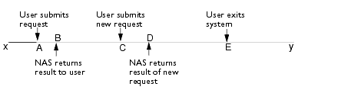
<그림 1>

<그림 1>은 사용자가 시스템에 접속해서 행하는 과정을 표현한 다이어그램이다. A 지점부터 B 지점까지가 사용자가 요청한 것을 처리하기 위해 시스템이 동작하는 시간이다. 요청에 대해서 응답이 이루어지면 사용자가 결과 값을 확인하기 위해 일정 시간 대기 상태가 발생한다. 해당 결과에 따라 다시 요청이 이루어 지는데 이 과정이 C 지점에서 D 지점까지이다. 그리고 최종적으로 E 지점에서 종료가 이루어진다. 그러므로 하나의 사용자는 A에서 E 지점까지가 동시 사용자에 포함시킬 수 있는 지점이다.
위의 다이어그램을 통해 알 수 있는 것은 동시 사용자를 결정하는 데 있어 중요한 요소가 사용자가 시스템에 접속해서 얼마 동안 연결을 유지하고 있느냐이다. <그림 1>에서 B와 C구간, D와 E 구간을 think time이라고 하는데 이 think time도 용량 산정 시에 고려해야 할 부분이다. 왜냐하면 사용자가 시스템에 접속해서 종료할 때 까지 해당 시스템에 계속 해서 요청을 보내는 것이 아닌 관계로 평균 접속 시간에서 평균 think time을 제외한 나머지 시간이 실제 시스템에 영향을 주는 시간이 된다.

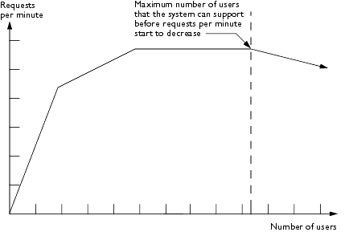
<그림 2>

<그림 2>는 동시 사용자의 증가에 따른 분당 시스템 요청 수를 표시한 다이어그램이다. 동시 사용자가 늘어나면 여기에 비례해서 요청 수는 늘어나지만 어느 정도 시점에서 요청 수가 늘지 않는다. 그리고 그 이후에 오히려 요청이 줄어들게 된다. 요청 수가 줄어드는 원인은 시스템 응답 속도가 현저히 떨어지면서 사용자가 그 만큼 요청을 할 수 없는 상황에 처하기 때문이다. 이렇게 요청 수가 줄어드는 시점의 동시 사용자가 해당 시스템에서 제공할 수 있는 최대 동시 사용자를 의미한다.

Peak Load와 Peak Capacity 결정

Peak Load란 시스템이 지원하는 최대 동시 사용자 수를 나타낸다. 대부분 고객은 자신의 시스템이 많은 사용자들이 동시에 접속해서 많은 요청을 시스템에 보내고 이 요청에 대한 결과를 일정 시간 안에 처리하기를 원한다. 하지만 Peak Load는 시스템이 고객이 요구하는 수준을 충족시킬 수 있다는 것을 의미하는 것은 아니다. Peak Load에서 제공하는 것은 지원되는 최대 동시 사용자수를 의미하긴 하지만 응답 속도는 고려하지 않은 수치이다. Peak Load를 통해서 시스템에 접속하고 요청을 하는 사용자 들의 최대 수를 결정하였다면 이 후에는 원하는 응답 속도를 낼 수 있도록 시스템 자원을 추가하여야 한다.

Peak Capacity는 Peak Load와 마찬가지로 최대 동시 사용자를 결정하는 의미에서는 동일하지만 방법은 약간 다르다. Peak Capacity는 사용자가 보내는 요청의 수가 줄어들거나 요청에 대한 응답 시간이 현저히 줄어들기 시작하는 시점에서 해당 시스템에 접속한 최대 동시 사용자 수를 의미한다.

Peak Load와 Peak Capacity를 비교해 봤을 때 Peak Load 보다 Peak Capacity가 시스템에 더 적합한 수치라고 할 수 있다. 왜냐하면 Peak Load는 실질적으로 시스템이 제어를 할 수 있는 범위를 벗어난 것이기 때문이다.

대부분의 시스템의 경우 동시 사용자 수가 증가하게 되면 분당 발생하는 요청 수도 증가하게 된다. 그리고 나서 어느 시점에 이르면 사용자가 증가하더라도 요청 수가 증가하지 않는다. 즉 일정한 수준으로 계속 유지가 된다. 그러다 계속해서 사용자가 증가하면 발생하는 요청 수는 오히려 줄어들게 된다.

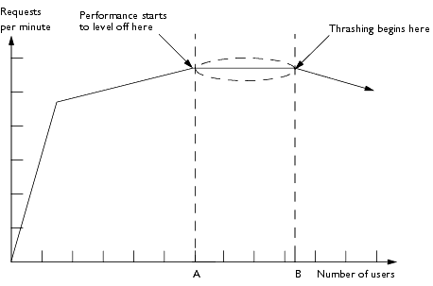
<그림 3>

<그림 3>은 분당 요청 수와 동시 사용자 수와의 관계를 보여준다. A 지점은 분당 요청수의 증가가 멈춘 상태를 나타내며 이 시점이 시스템에서 처리할 수 있는 최대 동시 사용자수를 나타낸다. B 지점은 Peak Capacity를 의미하며 이 지점부터 성능 저하가 발생한다. 이 지점 이후부터 사용자가 증가하더라도 오히려 요청 수는 줄어들게 된다. 이것의 의미는 시스템에 접속해 있는 사용자들이 평소보다 요청을 적게 발생시키는 것을 의미하며 이러한 상태를 “thrashing” 이라고 한다. Thrashing은 시스템이 요청을 처리하는 것 보다는 자원을 관리하는데 더 많은 시간을 소모할 때 발생한다.

Steady State 결정

Steady State란 시스템에 사용자가 계속 증가해도 분당 요청수가 일정하게 유지되는 상태를 의미한다. Steady State는 Peak Capacity에 도달하기 이전 상태이다.

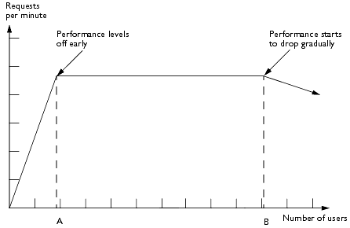
<그림 4>

<그림 4>를 보면 A 지점까지 사용자의 증가에 따라 분당 요청수도 급격히 증가한다. 그리고 A 지점에서 B 지점까지는 steady state가 된다. steady state에서는 사용자의 증가에도 불구하고 요청 수에는 변화가 없다. 그리고 B 지점에 이르면 시스템 자원이 100% 사용된다. 이 지점을 넘어서면 시스템의 한계를 넘어서게 되는 것이다. 하지만 그림을 통해 볼 수 있듯이 처음부터 A지점까지 도달할 때의 급격한 증가에 비하면 비교적 완만하게 하락하는 것을 알 수 있다. 이러한 이유로 종종 B 지점을 정확히 파악 하는게 힘든 경우도 있다. 하지만 B 지점을 찾아내는 것이 매우 중요하며 B 지점을 넘어서게 되면 시스템에서는 예측할 수 없는 치명적인 오류가 발생할 수 있음을 기억해 두어야 한다.

이제는 동시 사용자와 응답 속도와 관련되서 알아보도록 하겠다.
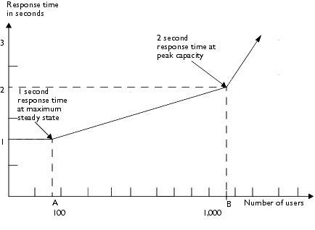
<그림 5>

<그림 5>는 <그림 4>에서 발생한 데이터를 응답 시간과 관련해서 재작성한 것이다. <그림 4>에서 봤던 Steady State가 마찬가지로 A 지점과 B 지점의 사이이다. Steady State에서 요청수의 변화는 없었지만 <그림 5>를 보면 실제 응답 속도는 서서히 증가하기 시작함을 볼 수 있으며 Peak Capacity 지점을 벗어나게 되면 응답 속도는 현저히 증가하게 된다.

Peak Load 혹은 Steady State를 위한 설계

목표하는 용량을 결정하기 위해서 Peak Load와 Steady State를 고려할 수 있다. 만일 Peak Load를 이용해서 고려하였다면 시스템의 부하가 극단적으로 최대치에 이를 수 있으며 이 경우 시스템의 응답 속도가 현저히 떨어질 수도 있다는 것을 염두해 두어야 한다. 그렇지 않고 Steady State를 고려해서 시스템을 설계하였다면 시스템의 부하가 최대치에 이를 것이라는 문제에 대해서는 크게 신경 쓰지 않아도 된다.

여기서 중요하게 고려해야 할 점은 Steady State 일지라도 응답 속도는 서서히 증가한다는 점을 명심해야 하며 단순히 Steady State 만으로 용량 산정을 진행 할 경우에는 고객이 요구한 응답 속도를 맞출 수 없게 된다.

또 다른 문제로는 시스템이 얼마나 많이 혹은 얼마만큼의 시간 동안 Peak Load 상태에 도달하는 지이다. Peak Load를 기준으로 했을 때 하루 혹은 일주일에 한 두 번 발생한다면 충분히 시스템이 운용하기에 적합하다고 말할 수 있을 것이다. 반대로 Steady State를 기준으로 했을 때 하루에 90%는 Steady State라고 하면 나머지는 Steady State가 아닌 Peak Load 상태라고 할 수 있으며 이 시간 동안은 해당 시스템의 응답 속도가 현저히 떨어진다는 점도 고려해야 한다.
만일 Peak Load가 자주 발생하거나 Steady State가 아닌 상태가 지속 된다면 추가적인 시스템 용량 산정을 통해 시스템 자원을 추가해 주어야 한다.

평균 응답 시간 결정

응답 속도란 요청이 시작되고 이에 대한 처리를 한 후 최종적으로 사용자에게 결과가 보여지기까지의 시간을 의미한다. 여기에는 네트워크 용량, 사용자 수, 요청 수 및 종류, 평균 think time 등 다양한 요소가 복합적으로 연관된다. 요청 종류에 따라 최소 소요되는 응답 시간이 각각 존재하지만 여기서 말하는 평균 응답 시간은 이러한 모든 종류의 요청에 대한 응답 시간의 평균을 나타낸다. 그러므로 평균 응답 시간은 특정한 하나의 업무에 대한 응답 시간을 의미하는 것은 아니다.
평균 응답 시간이 빠른 시스템에서는 더 많은 요청과 더 많은 사용자를 수용할 수 있다. 어쨌든 사용자가 계속 증가하게 되면 당연히 평균 응답 시간은 늘어나게 된다.

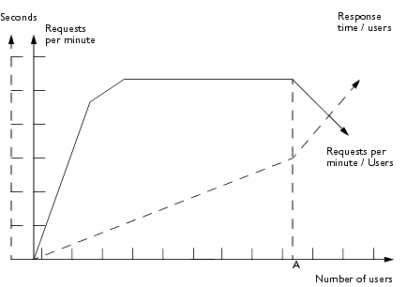
<그림 6>

<그림 6>은 <그림 4>와 <그림 5>를 합쳐 놓은 것이다. 이 그래프를 통해서 사용자와 응답 시간 및 요청 수에 대한 관계를 볼 수가 있으며 A 지점이 Peak Capacity를 나타낸다.
Peak Capacity 일 때에 응답 속도를 계산하는 공식은 다음과 같다.

응답 시간 = (동시 사용자수 / 초당 요청수) – think time

예제를 통해 알아보면 다음과 같다.

- Peak Capacity 일 때 제공하는 최대 동시 사용자 수 : 5,000
- Peak Capacity 일 때 시스템에서 처리 할 수 있는 최대 요청 수 : 1,000
- 평균 think time : 3초

2초 = (5,000 사용자 / 1,000 초당 요청수) – 3초

시간당 요청 수 결정

지금까지의 과정을 통해 특정 시점에서 동시 사용자와 사용자의 평균 think time 및 하나의 요청당 요구되는 평균 응답 시간을 결정하였다. 이러한 기본 정보를 통해 시스템의 용량 산정 및 분당 혹은 초당 평균 요청 수를 결정할 수 있다.
하지만 시간당 요청 수는 매우 유동적이다. 특히 Peak Time에 발생하는 요청 수와 그렇지 않은 시간대에 발생하는 요청 수는 현저히 차이가 난다. (업무 시간과 업무 외 시간 그리고 월말과 그 외의 일자에 따라 요청 수는 매우 큰 차이를 보인다.) 그러므로 시간당 요청 수를 결정할 때에는 어떤 시간대를 기준으로 할 것인지를 결정해야 한다. 예를 들어 한달에 특정 하루는 매우 많은 요청이 발생하는데 이 때를 기준으로 시스템 용량 산정을 할지 아니면 이 경우는 제외 할지 혹은 이러한 특정 시간대의 경우는 어느 정도까지 수용 가능한 용량으로 계산할 지를 협의를 통해 결정해야 한다. 이러한 정책적인 부분이 결정 되었고 지금까지 진행한 과정에서 어느 정도 용량 산정에 필요한 기초 자료가 마련 되었다면 시간당 요청수는 다음과 같은 공식으로 구할 수 있다.

초당 요청수 = 동시 사용자 수 / (평균 응답 시간 + 평균 think time)

예제를 통해 초당 요청 수를 판단해 보도록 하겠다. 다음은 수집된 기초 자료이다.

- 요구 조건에 맞는 동시 사용자 수 : 2800명
- 요구 되는 평균 응답 시간 : 요청당 1초
- 평균 think time : 3초

초당 700 건 = 2800 / (1+3)
즉 분당 42000 요청이 발생할 것으로 예측할 수 있으며 이를 기반으로 시스템을 구성한다.

마치며

지금까지 알아본 내용은 용량 산정에 필요한 아주 기본적인 요소들이다. 그러한 관계로 이 요소만으로는 실제 용량 산정을 할 수는 없으며 소프트웨어 및 하드웨어의 특성에 맞는 요소를 다시 고려해서 시스템 용량 산정 작업을 진행해야 한다.
이 문서에서 설명한 것으로 최대 사용자 수, 분당 혹은 초당 요청 수 그리고 평균 응답 속도를 산출하는 기준에 대해서 알아보았다. 이러한 과정을 통해 만든 요구 사항을 토대로 도입하고자 하는 애플리케이션의 복잡도 그리고 해당 애플리케이션을 수행하는 데 발생하는 평균 tpm 수치를 계산하면 시스템에서 요구하는 최대 tpmC를 파악할 수 있다. 또한 단순히 시스템의 속도 뿐만 아니라 네트워크의 속도 및 시스템 용량의 여유율 등에 대한 고려도 해주어야 한다.

